Міністерство освіти і науки України
Львівський національний університет імені Івана Франка
Факультет прикладної математики та інформатики
Кафедра математичного моделювання соціально-економічних процесів

Звіт
Лабораторна робота №3

Виконав:
студент групи Пма-42
Думанський Юрій
Перевірив:
Професор
Недашковський М. О.

Львів-2026
Тема:
Відновлення функціональних залежностей в адитивному вигляді методом статистичного градієнта
Завдання:
Відновити функціональні залежності (розв'язати задачі відновлення цільових функцій в адитивному вигляді) методом статистичного градієнта, використовуючи задані табличні значення $X$ та $Y$.
Хід роботи:
Задачу формалізовано у вигляді побудови адитивної моделі:
$$Y_{i}=f_{i1}\left(X_{1}\right)+f_{i2}\left(X_{2}\right)+f_{i3}\left(X_{3}\right)+b_{iq_{0}}$$
Знайдено базове зміщення для кожної функції за формулою:
$$b_{iq_{0}}=\frac{\max{Y_{i}}+\min{Y_{i}}}{2}$$
Далі цільові значення було відцентровано: $\tilde{Y_{i}}=Y_{i}-b_{iq_{0}}$.
Оскільки система рівнянь $A⋅C=\tilde{Y_{i}}$ є перевизначеною та несумісною, для знаходження вектора коефіцієнтів $C$ застосовано метод статистичного градієнта. На кожній ітерації $t$ випадковим чином обирався один дослід $p$, і коефіцієнти оновлювалися за правилом:
$$C^{\left(t+1\right)}=C^{\left(t\right)}-η⋅\left(A_{p}⋅C^{\left(t\right)}-\tilde{Y_{i}^{\left(p\right)}}\right)⋅A_{p}^{T}$$
де $η$ — динамічний крок навчання, що зменшувався з часом для забезпечення збіжності.
Додано підтримку розкладання в ряди за поліномами Чебишева, Лежандра, Лагера, Ерміта.
Програму написано мовою Python з використанням бібліотек pandas, numpy та matplotlib. Створено графічний інтерфейс за допомогою Tkinter для налаштування параметрів моделі (типу полінома, ступеня, кількості епох) та візуалізації результатів.

Результати:
Алгоритм успішно знайшов вектори вагових коефіцієнтів $C$ для кожної з чотирьох цільових функцій. Завдяки нормалізації та використанню різних поліномів похибка мінімізувалась за значно меншу кількість епох. Побудовані графіки підтверджують, що прогнозовані значення моделі точно повторюють динаміку фактичних експериментальних даних з файлу.
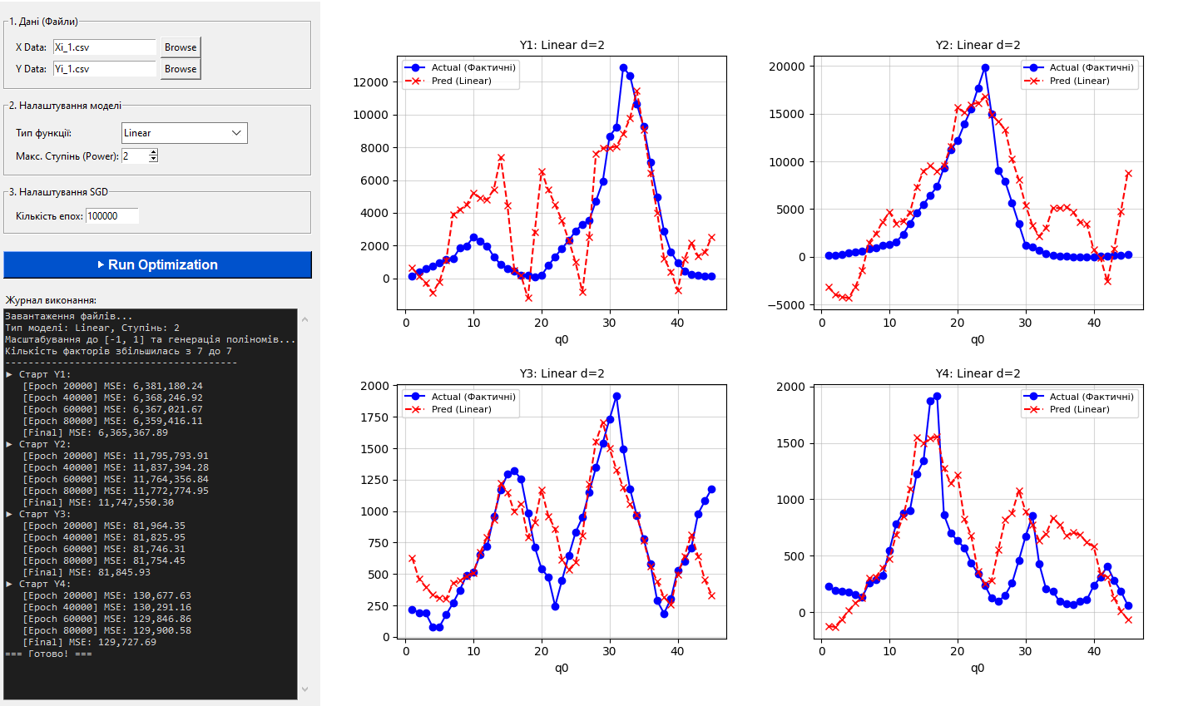
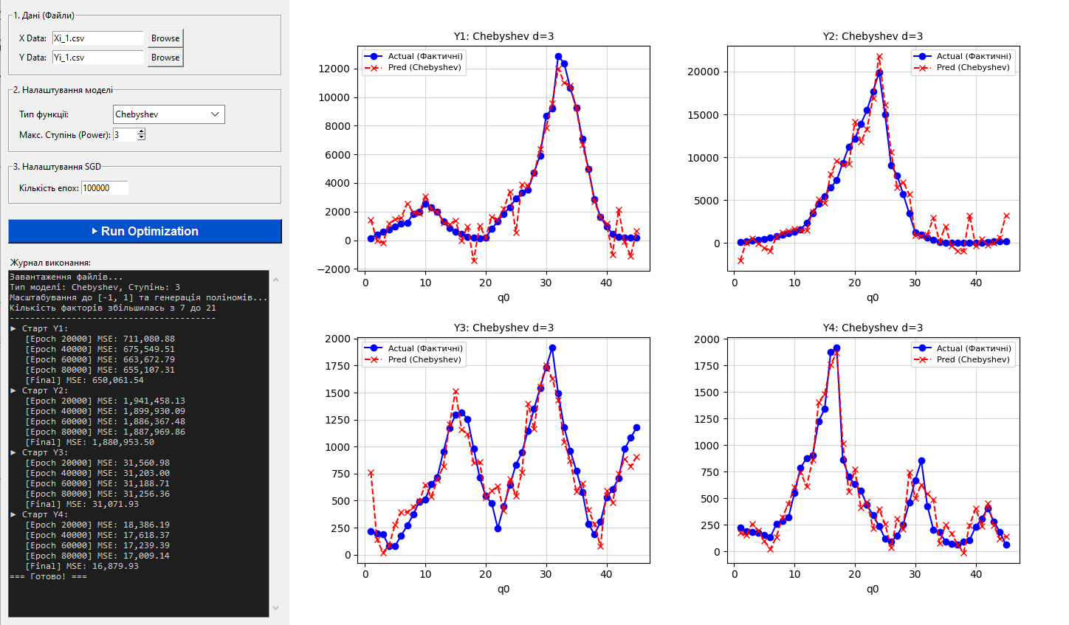
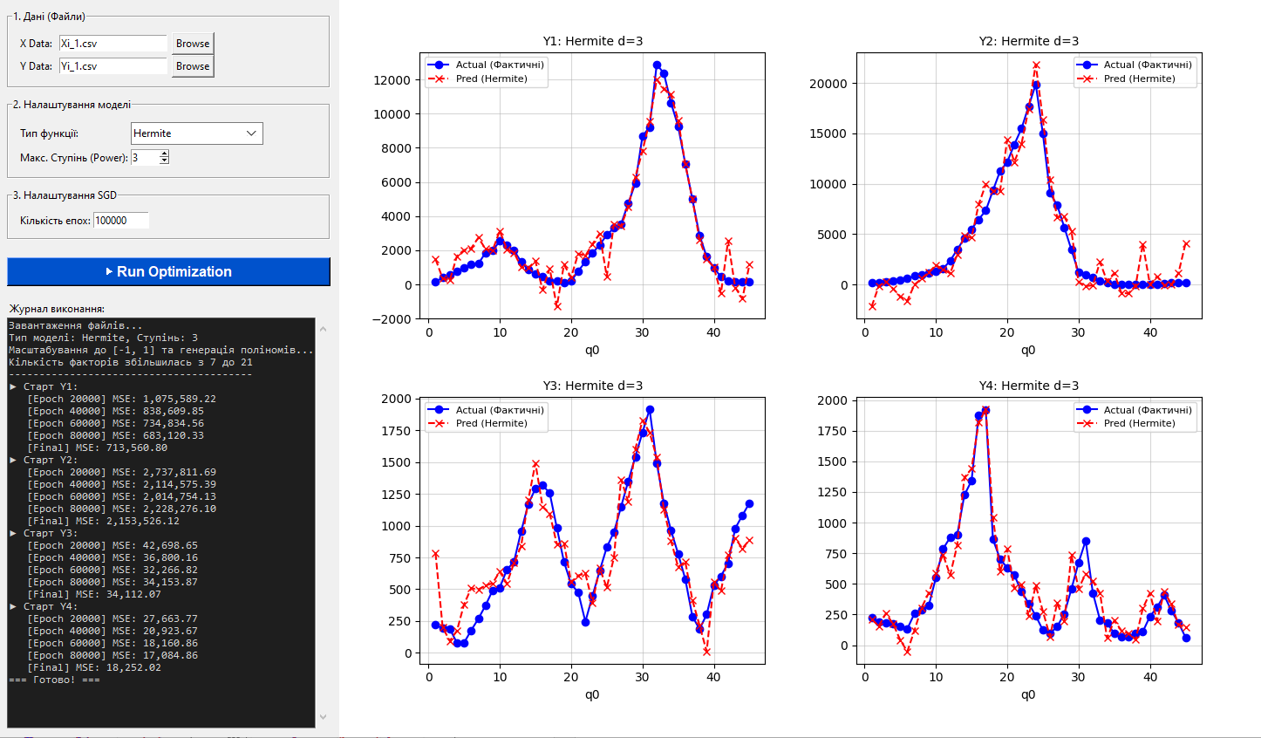
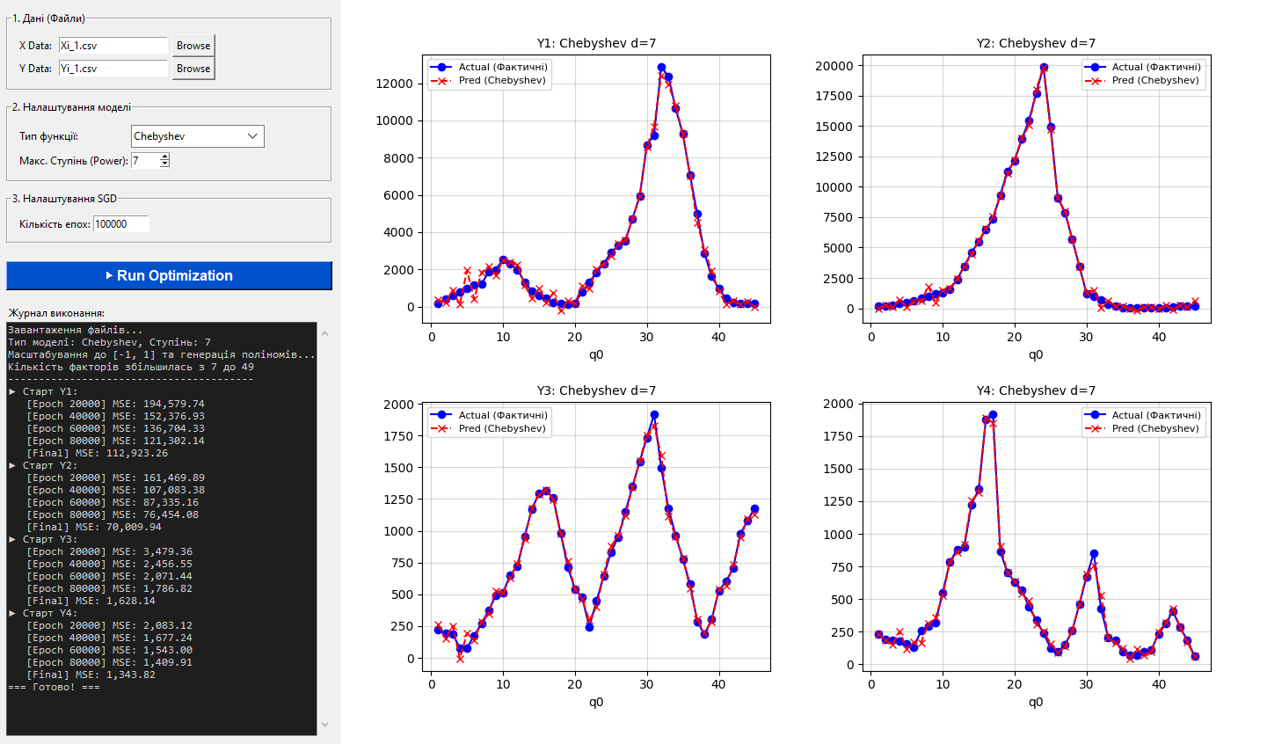
Висновки:
Під час лабораторної роботи було розв'язано задачу ідентифікації математичної моделі. Показано, що метод статистичного градієнта є ефективним підходом для апроксимації несумісних систем рівнянь. Перехід від звичайних поліномів до ортогональних разом із масштабуванням вхідних даних дозволив подолати проблему нестабільності градієнта та забезпечив високу точність відновлених адитивних функцій.
Додаток 1. Код програми.
import tkinter as tk
from tkinter import ttk, filedialog, scrolledtext, messagebox
import pandas as pd
import numpy as np
import matplotlib.pyplot as plt
from matplotlib.backends.backend_tkagg import FigureCanvasTkAgg
import threading

from numpy.polynomial import chebyshev as cheb
from numpy.polynomial import legendre as leg
from numpy.polynomial import hermite as herm
from numpy.polynomial import laguerre as lag

class OrthogonalModelApp:
def __init__(self, root):
self.root = root
self.root.title("App")
self.root.geometry("1450x850")

self.left_panel = tk.Frame(self.root, width=450, padx=10, pady=10)
self.left_panel.pack(side=tk.LEFT, fill=tk.Y)

self.right_panel = tk.Frame(self.root, bg="white")
self.right_panel.pack(side=tk.RIGHT, fill=tk.BOTH, expand=True)

self.setup_controls()
self.setup_plot_area()

def setup_controls(self):
# 1. Вибір файлів
file_frame = tk.LabelFrame(self.left_panel, text="1. Дані (Файли)", padx=10, pady=10)
file_frame.pack(fill=tk.X, pady=5)

tk.Label(file_frame, text="X Data:").grid(row=0, column=0, sticky="w")
self.entry_x = tk.Entry(file_frame, width=20)
self.entry_x.insert(0, "Xi_1.csv")
self.entry_x.grid(row=0, column=1, padx=5)
tk.Button(file_frame, text="Browse", command=lambda: self.browse_file(self.entry_x)).grid(row=0, column=2)

tk.Label(file_frame, text="Y Data:").grid(row=1, column=0, sticky="w")
self.entry_y = tk.Entry(file_frame, width=20)
self.entry_y.insert(0, "Yi_1.csv")
self.entry_y.grid(row=1, column=1, padx=5)
tk.Button(file_frame, text="Browse", command=lambda: self.browse_file(self.entry_y)).grid(row=1, column=2)

# 2. Налаштування моделі та поліномів
model_frame = tk.LabelFrame(self.left_panel, text="2. Налаштування моделі", padx=10, pady=10)
model_frame.pack(fill=tk.X, pady=5)

tk.Label(model_frame, text="Тип функції:").grid(row=0, column=0, sticky="w", pady=2)
self.poly_type = ttk.Combobox(model_frame, values=["Linear", "Standard", "Chebyshev", "Legendre","Laguerre", "Hermite"], state="readonly")
self.poly_type.current(2) # Default to Chebyshev
self.poly_type.grid(row=0, column=1, pady=2, sticky="ew")

tk.Label(model_frame, text="Макс. Ступінь (Power):").grid(row=1, column=0, sticky="w", pady=2)
self.poly_degree = tk.Spinbox(model_frame, from_=1, to=10, width=5)
self.poly_degree.delete(0, "end")
self.poly_degree.insert(0, 2)
self.poly_degree.grid(row=1, column=1, pady=2, sticky="w")

# 3. Налаштування оптимізатора
opt_frame = tk.LabelFrame(self.left_panel, text="3. Налаштування SGD", padx=10, pady=10)
opt_frame.pack(fill=tk.X, pady=5)

tk.Label(opt_frame, text="Кількість епох:").grid(row=0, column=0, sticky="w")
self.epochs_entry = tk.Entry(opt_frame, width=10)
self.epochs_entry.insert(0, "100000") # Менше епох, бо ми нормалізуємо дані
self.epochs_entry.grid(row=0, column=1, sticky="w")

# 4. Кнопка запуску
self.btn_run = tk.Button(self.left_panel, text="▶ Run Optimization", bg="#0052cc", fg="white",
font=("Arial", 12, "bold"), command=self.start_processing)
self.btn_run.pack(fill=tk.X, pady=15)

# 5. Логи
tk.Label(self.left_panel, text="Журнал виконання:").pack(anchor="w")
self.log_text = scrolledtext.ScrolledText(self.left_panel, height=22, width=50, bg="#1e1e1e", fg="#d4d4d4", font=("Consolas", 9))
self.log_text.pack(fill=tk.BOTH, expand=True)

def setup_plot_area(self):
self.fig, self.axes = plt.subplots(2, 2, figsize=(10, 8))
self.fig.tight_layout(pad=4.0)
self.canvas = FigureCanvasTkAgg(self.fig, master=self.right_panel)
self.canvas.get_tk_widget().pack(fill=tk.BOTH, expand=True)

def browse_file(self, entry_widget):
filename = filedialog.askopenfilename(filetypes=[("CSV files", "*.csv"), ("All files", "*.*")])
if filename:
entry_widget.delete(0, tk.END)
entry_widget.insert(0, filename)

def log(self, message):
self.log_text.insert(tk.END, message + "\n")
self.log_text.see(tk.END)
self.root.update_idletasks()

def expand_features(self, A, poly_type, degree):
A_min = A.min(axis=0)
A_max = A.max(axis=0)
range_A = np.where(A_max - A_min == 0, 1, A_max - A_min)
A_scaled = 2 * (A - A_min) / range_A - 1
if degree == 1 or poly_type == "Linear":
return A_scaled
expanded_A = [A_scaled]

for d in range(2, degree + 1):
# Створюємо масив коефіцієнтів [0, 0, ..., 1], щоб вибрати поліном ступеня d
coeffs = [0] * d + [1]

if poly_type == "Standard":
feat = A_scaled ** d
elif poly_type == "Chebyshev":
feat = cheb.chebval(A_scaled, coeffs)
elif poly_type == "Legendre":
feat = leg.legval(A_scaled, coeffs)
elif poly_type == "Hermite":
feat = herm.hermval(A_scaled, coeffs)
elif poly_type == "Laguerre":
feat = lag.lagval(A_scaled, coeffs)

expanded_A.append(feat)

return np.hstack(expanded_A)

def solve_sgd(self, A, Y_target, epochs, lr_init=0.01):
num_vars = A.shape[1]
num_samples = A.shape[0]
C = np.zeros(num_vars)

np.random.seed(42)
indices = np.random.randint(0, num_samples, epochs)

log_interval = max(1, epochs // 5) # Виводимо лог 5 разів

for t in range(epochs):
lr = lr_init / (1 + 1e-4 * t)

p = indices[t]
A_p = A[p]
Y_p = Y_target[p]

prediction = np.dot(A_p, C)
error = prediction - Y_p

C -= lr * error * A_p

if t > 0 and t % log_interval == 0:
current_mse = np.mean((np.dot(A, C) - Y_target)**2)
self.log(f" [Epoch {t}] MSE: {current_mse:,.2f}")

final_mse = np.mean((np.dot(A, C) - Y_target)**2)
self.log(f" [Final] MSE: {final_mse:,.2f}")
return C
def start_processing(self):
self.btn_run.config(state=tk.DISABLED)
self.log_text.delete(1.0, tk.END)
threading.Thread(target=self.process_data, daemon=True).start()

def process_data(self):
file_x = self.entry_x.get()
file_y = self.entry_y.get()
poly_type = self.poly_type.get()
degree = int(self.poly_degree.get())
epochs = int(self.epochs_entry.get())

try:
self.log(f"Завантаження файлів...")
df_X = pd.read_csv(file_x)
df_Y = pd.read_csv(file_y)

features = ['X11', 'X12', 'X21', 'X22', 'X31', 'X32', 'X33']
A_raw = df_X[features].values
Y_data = df_Y[['Y1', 'Y2', 'Y3', 'Y4']].values
q0_vals = df_Y['q0'].values

self.log(f"Тип моделі: {poly_type}, Ступінь: {degree}")
self.log("Масштабування до [-1, 1] та генерація поліномів...")
A_poly = self.expand_features(A_raw, poly_type, degree)

self.log(f"Кількість факторів збільшилась з {A_raw.shape[1]} до {A_poly.shape[1]}")
self.log("-" * 40)

for ax in self.axes.flatten():
ax.clear()
axes_flat = self.axes.flatten()

for i in range(4):
self.log(f"▶ Старт Y{i+1}:")
Y_i = Y_data[:, i]
b_iq0 = (np.max(Y_i) + np.min(Y_i)) / 2.0
Y_i_centered = Y_i - b_iq0
C_sgd = self.solve_sgd(A_poly, Y_i_centered, epochs=epochs, lr_init=0.01)

# Предикція для графіка
Y_pred = np.dot(A_poly, C_sgd) + b_iq0

ax = axes_flat[i]
ax.plot(q0_vals, Y_i, label='Actual (Фактичні)', marker='o', color='blue')
ax.plot(q0_vals, Y_pred, label=f'Pred ({poly_type})', marker='x', linestyle='--', color='red')

ax.set_title(f'Y{i+1}: {poly_type} d={degree}', fontsize=10)
ax.set_xlabel('q0')
ax.legend(fontsize=8)
ax.grid(True, alpha=0.5)
self.canvas.draw()
self.log("=== Готово! ===")

except Exception as e:
self.log(f"ПОМИЛКА: {str(e)}")
messagebox.showerror("Error", str(e))

finally:
self.btn_run.config(state=tk.NORMAL)

if __name__ == "__main__":
root = tk.Tk()
app = OrthogonalModelApp(root)
root.mainloop()

